Дистанционное занятие в детском объединении «Детская фантазия».
Дата проведения занятия: 09.11.2021г.
ТЕМА ЗАНЯТИЯ: Аппликация из пластилина.
ЦЕЛЬ ЗАНЯТИЯ:
Формирование навыков работы с пластилином, развитие интереса к художественной деятельности.
ЗАДАЧИ:
- обучающие: Закреплять знание цвета. Учить использовать в работе имеющиеся навыки: скатывание, расплющивание.
-развивающие: развивать мышление, внимание, мелкую моторику, координацию движения рук.
-воспитательные: воспитывать усидчивость, аккуратность в работе, желание доводить начатое дело до конца. Воспитывать умение анализировать и сравнивать свою работу с другими.

Материал и оборудование.
Картонка, пластилин, стека, линейка, карандаш.

СОДЕРЖАНИЕ ЗАНЯТИЯ:

1. На картоне нарисовать картинку или распечатать шаблон.
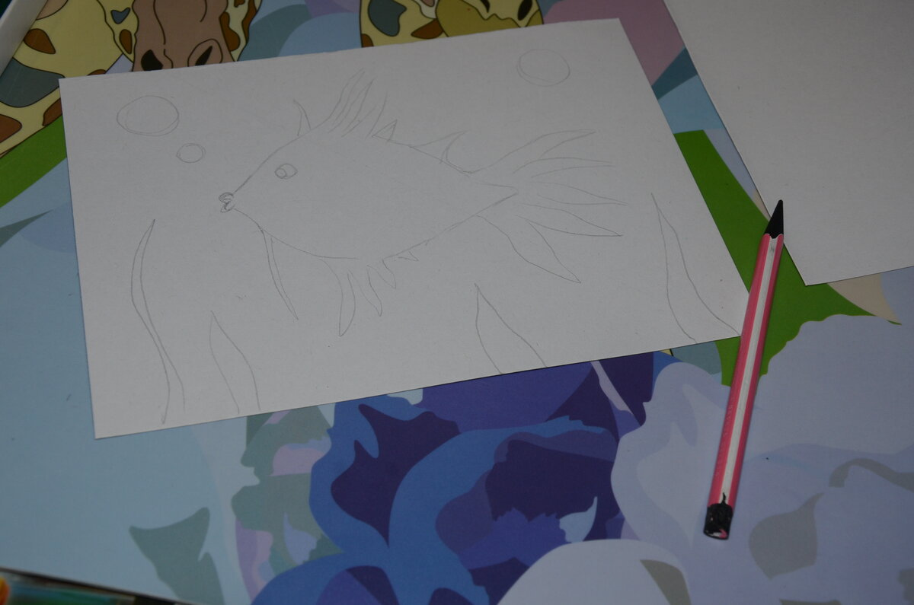

2. Используем несколько техник: размазываем пластилин по бумаге, катаем круги, скручиваем пластилин.
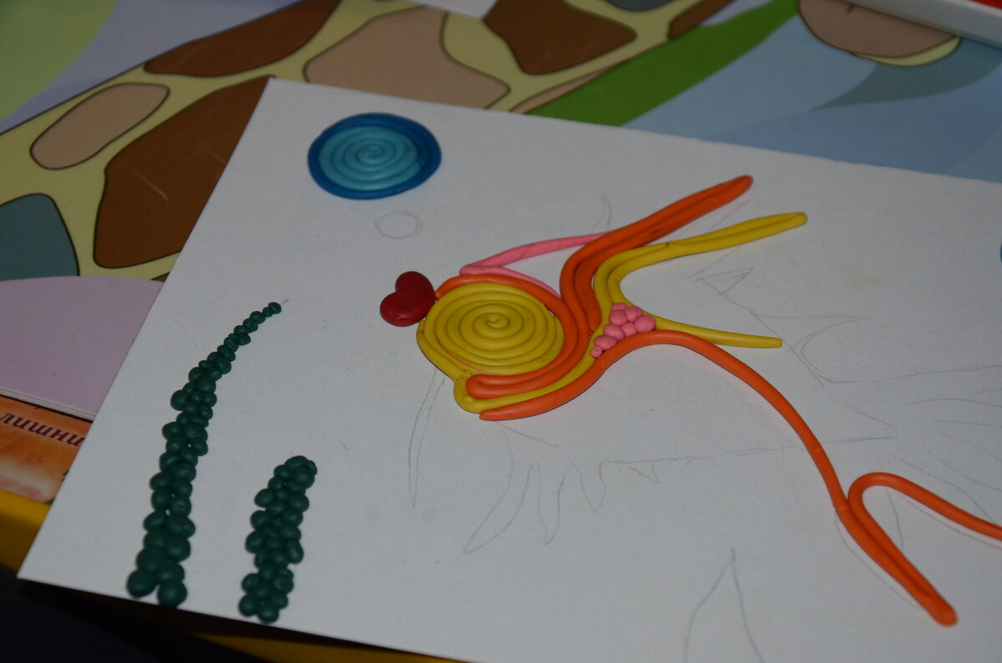
3. Пусть ребёнок самостоятельно подбирает цвета.

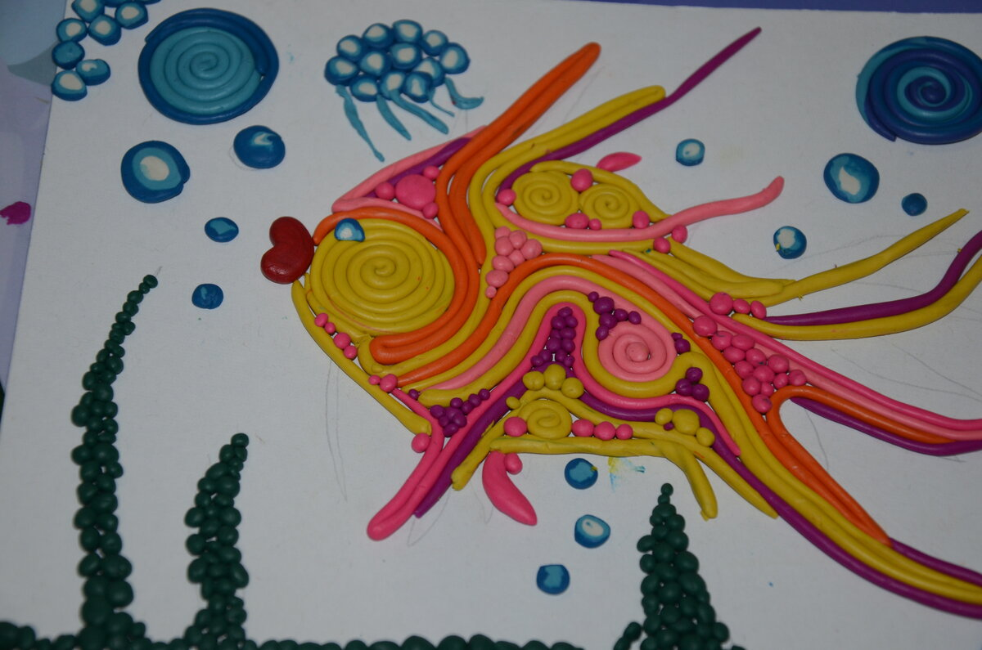
Творческих вам успехов и времени на занятия со своими детками!
Итог занятия:
-Анализ и оценка работ
-Выставка работ.

